В некоторых случаях, вследствие каких-либо препятствий, измерить линию непосредственно лентой невозможно. Тогда, при отсутствии дальномеров соответствующей точности, используют косвенный способ.

Требуется измерить длину линии АВ = d через дорогу.

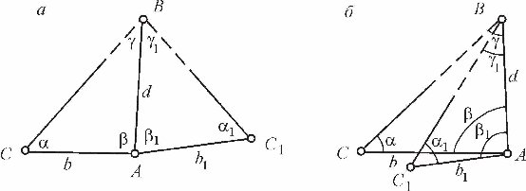

Порядок работы:

1. На местности разбивается базис АС и АС1.

Для разбивки базисов из точки *А* слева и справа выставляют вехи так, чтобы они были хорошо видны . Длину базиса выбирают так, чтобы треугольник был близок к равностороннему.

1. Рулеткой измеряется длина базиса АС = b и АС1 = b1.
2. Устанавливают вехи в вертикальном положении в точках *В* и *С,* а над точкой *А –* теодолит и, наведя перекрестие сетки нитей на основание вех, одним полным приѐмом измеряют горизонтальный угол β между базисом и направлением на точку В(с учетом того, что расхождение между углами в полуприѐмах не должно превышать двойной точности отсчѐта теодолита ±2*t*).
3. Последовательно переставляя вехи и теодолит в соответствующие вершины, измеряют углы α1, β1, α.
4. Если есть возможность, то измеряется угол при точке *В* и проводится контроль по сумме измеренных углов треугольника, которая должна быть равна 180°. Допустимое отклонение от этой суммы, т. е. невязка в треугольнике не должна превышать величины, вычисленной по формуле fβ = 1/*√*3= 1,7*'.* При соблюдении этого условия невязка распределяется поровну на все три угла так, чтобы с учетом поправки сумма углов в треугольнике равнялась точно 180°.
5. Определяем искомое расстояние на базе двух треугольников *АВС* и *АВС1*  по теореме синусов:

d = b sin 𝛂 / sin (𝛂 + β);

d1 = b1 sin 𝛂1 / sin (𝛂1 + β1).

Предельное расхождение между расстояниями, полученными из двух треугольников, не должно превышать 1: 1500 определяемого расстояния.

1: 1500

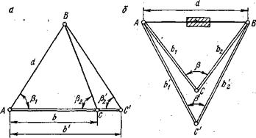

Если между *А* и *В* нет взаимной видимости, то для определения АВ может быть использовано другое построение. Разбивается два базиса с общей точкой *С* так, чтобы из этой точки была видимость на точки *А* и *В.* Оба базиса *b1* и *b2* измеряются стальной лентой, и теодолитом измеряется горизонтальный угол *β* между базисами. Тогда искомое расстояние можно определить по теореме косинусов

http://ok-t.ru/img/baza7/lek.geodeziya-050729-1383528497.files/image191.gif.

Для контроля аналогичным образом выбирается точка *С*/ и проводятся вновь измерение базисов *b1/*и *b2/* и угла *β/*. По полученным данным определяют искомое расстояние. При допустимости расхождений двух определений находится средняя величина расстояния *АВ*.